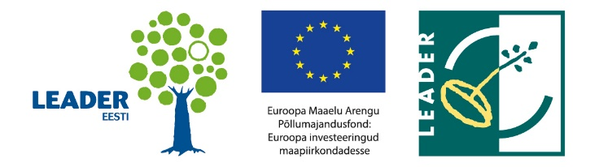

MTÜ Virumaa Koostöökogu kutsub kõiki piirkonna ettevõtjaid, kolmanda sektori esindajaid, aktiivseid kogukonna liikmeid ja kohalikku omavalitsust uue programmperioodi 2023-2027 strateegia AVASEMINARILE.
Virumaa Koostöökogu tegevuspiirkond on jätkuvalt Lüganuse vald, sealhulgas alates uuest perioodist ka Kiviõli linn, Viru-Nigula vald endise Aseri valla piirides ja Vinni vald endise Rägavere valla piirides.
Avaseminar toimub Ulvi klubis, Vinni vallas 12.05.2022
14.30 – kogunemine
15.00 – avaseminar

Miks peaks osalema?
Kuidas muidu valmiks selline Virumaa Koostöökogu strateegia, et Teil ettevõtjad, MTÜ-d ja omavalitsused oleks sellest kasu ja saaksite Leader toetust taotleda ka edaspidi.
Avaseminari viib läbi Cumulus Consulting OÜ ja MTÜ Virumaa Koostöökogu
- Teeme ülevaate senise strateegia rakendumisest ja küsitluste tulemustest.
- Uue perioodi prioriteedid.
- Mõtleme üheskoos, milliste meetmete toel oleks võimalikult tulus Virumaa Koostöökogu piirkonda arendada ning millised on ettevõtjate, mittetulundusühingute ja omavalitsuste vajadused.
- Kõikidel sektoritel on võimalus kaasa rääkida uue programmperioodi meetmete kujundamisel.
- Virumaa Koostöökogu Leader lugude kogumiku „Ega see teil mingi arvamusfestival ole“ esmaesitlus.
Oodatud on Virumaa Koostöökogu piirkonnas tegutsevad ettevõtjad, MTÜ-d, KOV-id ja aktiivsed kogukonnaliikmed.
Kui Sind pole kohal siis me ei saa teada, millised ootused ja vajadused on sinu valdkonnas!
Oma tulekust anna märku aadressile info@viko.ee hiljemalt 05.05.2022
Oled lahkesti oodatud kaasa rääkima maaeluarendamise teemadel!
Täpsem info kodulehel www.viko.ee

MTÜ Virumaa Koostöökogu

